Государственное бюджетное общеобразовательное учреждение
средняя общеобразовательная школа № 182
Красногвардейского района Санкт-Петербурга

Методическая разработка краеведческой викторины
«Охта, Пороховые в дни Великой Отечественной войны
и блокады»»

Автор: Чистякова Нина Михайловна.
Учитель географии первой квалификационной категории

Санкт-Петербург
2015

Тема: «Охта, Пороховые в дни Великой Отечественной войны и блокады?»

Цель: формирование основ гражданственности и патриотизма у школьников.

Задачи:

- развивать и углублять знания по истории своего района, города.

Форма мероприятия: викторина.

Методы:
- наглядный;
- практический;
- частично-поисковый.

Оборудование:
- карта Красногвардейского района;
- фотографии.

Возрастная категория участников: в викторине могут принимать участие обучающихся 7-8 классов.
Мероприятие состоит из двух этапов – подготовительного и основного (викторина). Викторина может проводиться как внутри класса, так и между разными классами во внеурочной работе.

Основные этапы подготовки к проведению викторины:
- Экскурсия в Музей «История детского движения Красногвардейского района» на базе ДДЮТ «На Ленской»
- Пешеходная экскурсия к памятникам Великой Отечественной войны и блокады, расположенных на территории района.
- Составление учащимися кроссвордов по теме и их разгадывание.
- Выпуск газет.
- Организация встреч с ветеранами и жителями блокадного Ленинграда.
Участники викторины: учитель, ведущие (2 человека), команды (по 6 человек), жюри, зрители.
Проведение викторины осуществляется учителем и двумя ведущими, которые выбираются заранее из обучающихся.
В викторине принимают участие команды (по 6 человек), которые размещаются за отдельными столиками, каждая команда получает задание, выполняет его за обозначенное время и сдает жюри.
Жюри выбирается из педагогов и обучающихся старших классов. Жюри оценивает работу команд, проверяют бланки ответов, которые сдают команды.
В роли зрителей могут быть одноклассники, не вошедшие в команду. Для зрителей проводится мини-игра. Зрители отвечают устно, баллы могут учитываться как индивидуально, так и добавляться командам (своему классу).

Критерии оценивания: за каждый правильный ответ команда получает от 1 до 10 баллов.

Ход викторины
- Вступительная часть

Ведущий (читает стихотворение):
Виктор Киршин
РЖЕВКА – ВАГАНОВО

Верстовые столбы
У дороги от Ржевки к востоку,
К той холодной воде,
Что легла у прибрежных камней…
Сорок с лишним столбов.
Сорок с лишним всего-то!
Для меня же - столетья длинней,
Вот они
Мне бетонными шапками машут,
провожают меня
Горделивым молчаньем своим.
Слышу шепот их вслед:
- Это тот, из спасенных, из наших,
Что по этой дороге
Когда-то пробился живым.
Нет, тогда не считал
Я к спасению тяжкие версты,
Смерть неслась по пятам
Одураченным яростным псом.
Старый «Газик» стонал,
Пробиваясь с немыслимой злостью
К той озерной тропе,
Что из ала вела на подъем.
Дотянули не все
До камней и Ваганова спуска,
Хоронила пурга
Не увидевших новой судьбы…
Потому и молчат,
Сжав бетонные скулы до хруста,
Провожая меня
С той поры верстовые столбы.

- Основная часть.
Команды получают карточки с заданием, бланки ответов.
Ведущие проводят мини-игру для зрителей.
Ведущие показывают фотографии памятных мест района, зрители определяют, что находится на фотографии. (За каждый правильный ответ дается 2 балла).

- Заключительная часть.
Подведение итогов. Награждение победителей

ПРИЛОЖЕНИЕ
Вопросы викторины
- Какие предприятия Красногвардейского района работали для фронта и города, что выпускали?
- Где проходил «Ржевский коридор блокады»?
- Где начиналась сухопутная часть «Дорога жизни»? Что об этом напоминает?
- Железнодорожная станция Ржевка. Какие события произошли здесь 28.03.1942 года? Есть ли памятный знак об этом?
- Какую роль играл в годы войны и блокады Ржевский полигон?
- Какое значение имела во время блокады Ленинграда Ириновская железная дорога?
- Где на территории района располагались военные госпитали?
- Какие школы Красногвардейского района работали в блокаду?
- Где в районе работали библиотеки, кинотеатры?
- Кого из блокадных школьников-охтян, награжденных медалью «За оборону Ленинграда» можете назвать?
- Кого из охтян – Героев Великой Отечественной войны можете назвать?
- Где на территории района в блокаду находились школьные сельхозлагеря и коллективные огороды многих различных предприятий и организаций?
- Какое значение имел для города Охтинский лесхоз?
- Какие памятники Великой Отечественной войны и блокады есть в нашем районе?
- В каких школах есть музей боевой славы? Кому посвящены?
- В строительстве каких монументов Зеленого пояса Славы участвовали пионеры и школьники Красногвардейского района?
- Какие улицы и проспекты на Охте названы в честь Героев и событий Великой Отечественной войны 1941-1945 г.г.?
- Где в нашем районе построен храм, посвященный памяти жителей города, погибших в блокаду? В чем особенности строительства этого храма?
- Имеются ли в районе и где захоронения воинов и населения блокадного Ленинграда?
- На каких предприятиях имеются мемориальные доски в честь Героев Великой Отечественной войны 1941-1945 г.г.?

ПРИЛОЖЕНИЕ
Ответы.
- В годы Великой Отечественной войны работали заводы «Буревестник», «Баррикада», «Петрозавод», «Знамя Труда» имени Лепсе, Охтинский химический комбинат («Полимерстройматериалы»), фабрика «Пятилетка» и другие.
В 1941-45г.г. на «Петрозаводе» изготавливались корпуса мин, бомб и снарядов. Всего до полного прекращения подачи электроэнергии завод выпустил около 90 тыс. корпусов мин и авиабомб, свыше 120 тыс. деталей для разных типов вооружения и боеприпасов. Переоснащались для военных нужд речные буксиры, суда для "Дороги жизни". Было подготовлено 118 самоходных тендеров водоизмещением 15-20 тонн и 14 барж грузоподъемностью до 900 тонн, на которых осуществлялись перевозки людей и продуктов по Ладожскому озеру.
Охтинский химкомбинат. В июле 1941 г. после начала Великой Отечественной войны, часть оборудования комбината была эвакуирована на Урал, в оставшихся цехах было развернуто производство боеприпасов (в том числе для «катюш»), газа для аэростатов, антисептических средств, изоляционного материала для телефонного провода. Зимой 1942 г. на комбинате кончились запасы топлива, и по решению Ленинградского городского исполнительного комитета на окраинах города сносились деревянные дома. Таким образом, деревянные дома Охты и Пороховых смогли обеспечить комбинат топливом, а жителей района – теплом; позднее в районе Полюстрово стали добывать торф.
Фабрика искусственного волокна "Пятилетка" (ул. Химиков, 28, завод «Химволокно») выпускала противотанковые и противопехотные мины, ручные гранаты, 76-миллиметровые снаряды для пушек, этилксентогенат калия (для мыла), пироксилин (для снаряжения гранат)
"Русские самоцветы" (пл. Фаберже) наладили производство деталей оптических приборов, выпускали ручные гранаты.
Завод "Лепсе" ("Знамя труда", пр. Шаумяна) занимался изготовлением корпусов для снарядов, снаряжением боеприпасов.
Завод "Баррикада" (пр. Энергетиков, 6) выпускал противотанковые надолбы, гранаты, артиллерийские снаряды
Фабрика "Возрождение" (ш. Революции, 3) выпускал валенки.
Завод "Буревестник" (Малоохтинский пр., 68) выпускал артиллерийские снаряды, гранаты разного типа.

- Пилоны «Ржевский корридор блокады» (шоссе Революции, улица Красина, всего 4 пилона). Шоссе Революции, ул. Красина в годы войны были не только путем на Ладогу, но и фронтовыми магистралями.

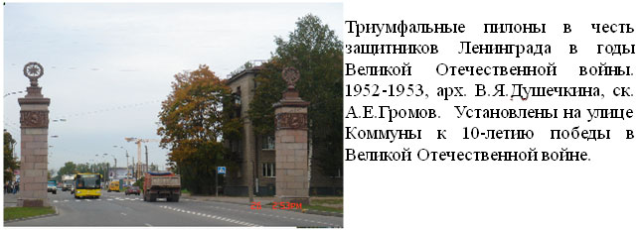

3. На углу Большеохтинского проспекта и шоссе Революции находился первый регулировочный пост, направляющий машины на Пороховые. Далее шел путь по Рябовскому шоссе на Ржевку, затем на протяжении 45 км. через территорию Всеволожского района к Ладожскому озеру.

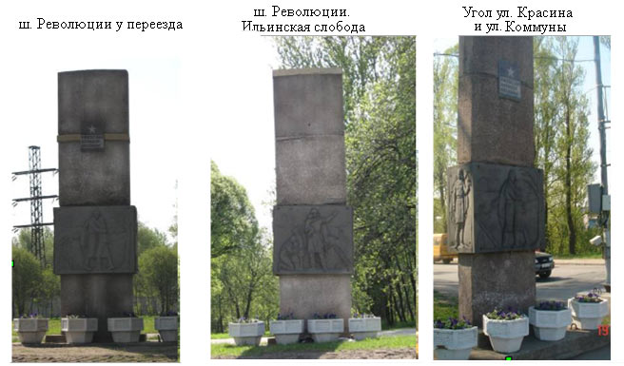
- Станция Ржевка находилась на единственно действующей в это время железнодорожной линии - Ириновской. Через нее проходили важные грузы с «Большой земли», разгружалось продовольствие, прибывающее через Ладогу, уходили эшелоны с оборудованием предприятий, эвакуированными из Ленинграда. Через эту станцию в феврале 1943 года прошел первый поезд в Ленинград после прорыва блокады. 29 марта 1942 года в 4 часа утра противник начал артиллерийский обстрел станции. В это время на станции находилось около 400 железнодорожных вагонов, 130 из них были с боеприпасами. При обстреле снаряд попал в один из вагонов. Произошел взрыв огромной силы. Он вызвал большие разрушения с человеческими жертвами. В результате взрыва было разбито и разрушено здание станции Ржевка, пострадал военный городок на полигоне, много жилых домов. Взрывной волной были выбиты стекла и наружные двери Охтинского комбината и фабрики «Пятилетка». В радиусе 15 км возникло около 20 очагов пожара. Разрушено около 300 строений, убито и ранено 636 человек. Взрывы боеприпасов продолжались в течение 12 часов.
- На Рябовском шоссе 128-130, возле Испытательного полигона министерства Российской федерации, сооружен памятник «Героическим защитникам Родины». На мраморе – надпись: «В память военнослужащим, рабочим и служащим, погибшим в годы Великой Отечественной войны 1941 – 1945 гг. и блокады города Ленинграда». Памятник сооружен по проекту А. Алешковича, Д. Лейбовича, П. Лебедева.
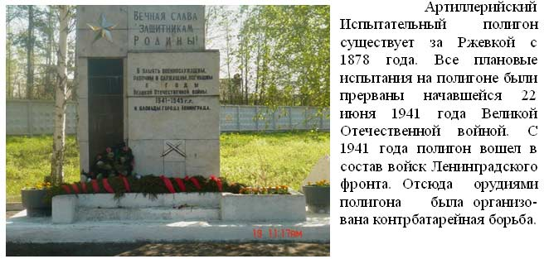
Во время войны на полигоне продолжали испытания продукции многих военных заводов: реактивных мин и снарядов, противопехотных мин и гранат, танков, реактивных установок, новых взрывчатых веществ, пистолетов, пулеметов. В эти годы здесь работало около тысячи человек.
Кроме конструкторской и испытательной деятельности здесь в снаряжательных мастерских велись работы по подбору зарядов из порохов, которые можно было найти в осажденном городе, и комплектованию выстрелов.
В предвоенные годы здесь прошла первые испытания установка залпового огня, получившая впоследствии широкую известность как «Катюша». В 1941-1942 году, высококвалифицированные специалисты С.М. Серебряков и М.Н. Алешков проектировали пусковую установку «Катюша», проводили испытания боевой стрельбой. Такого мощного оружия в то время не было ни у одной из стран.

- Мемориальные столбы «Дороги Жизни» отсчитывают километры на Ириновской железнодорожной линии, являвшейся составной частью «Дороги Жизни». На этих столбах железнодорожная эмблема – молоток и разводной ключ, выполненные из металла. На территории района они установлены от станции Пискаревка до платформы Ново-Ковалево.
- На территории района была развернута целая сеть госпиталей: в больнице Мечникова, в школе № 141 – бывшая богодельня Елисеевых, сейчас – здание Гидрометеорологического института, в помещении библиотеки имени Джона Рида на улице Помяловского. В годы войны работали две поликлиники: при больнице имени Красина, при больнице на Шепетовской улице.
- В годы Великой Отечественной войны многие школы были закрыты или эвакуированы, но часть школ продолжала работать в блокаду. Всю блокаду работала 148-я школа на Панфиловой улице, 21 (сейчас – Центр технического творчества «Охта»); работала школа 141-я - сначала в бомбоубежище на Гусевой улице, потом вернулась в здание на проспекте Металлистов, которое прежде было занято под госпиталь; шли занятия в 140-й школе, размещавшийся в дореволюционном здании училища имени Петра Великого на Большеохтинском пр. В разное время в годы войны работали: также 133-я женская школа на шоссе Революции (сейчас здание ГИБДД); 134-я мужская школа на Отечественной улице (до войны существовала под номером 3); 149-я школа на Челябинской улице (до войны - под номером 29); школа на «3 поселке» – сейчас улица Лесопарковая.
- На Ржевке и Малой Охте работали библиотеки и кинотеатр.
- Школьники-охтяне, награжденные медалью «За оборону Ленинграда»: Анатолий Михайлов, Владимир Смирнов, Нина Сторник, Нина Коновалова и др.
- Братья Рощины, например. Бывшие работники Охтинского комбината, бесстрашно сражались на фронте. Двоим из них – Ивану и Александру присвоено звание Героя Советского Союза.
- На территории деревень Яблоневки, Пескаревки, Полюстрово и др.
- В годы блокады на его территории проходила одна из линий обороны Ленинграда. Здесь были блиндажи, окопы, противотанковые рвы. Из Охтинского лесхоза сотрудники научно-исследовательского института АНСССР брали хвою, из которой добывали витамин С и готовили хвойный напиток для истощенных голодом ленинградцев, для борьбы с цингой.
- В нашем районе немало памятных мест и памятников, связанных с войной и блокадой.
Памятники:
стелы «Ржевский коридор блокады». На нечетных километрах изображены рельефные надписи из металлических букв и эмблемы – пятиконечные звезды, на четных – серп и молот;
стела на территории «Петрозавода». На плите корабельного железа укреплена доска красного паолированного гранита с врезанной надписью: « Вечная слава героям-петрозаводцам, отдавшим свою жизнь за честь, свободу и независимость нашей Родины»;
мемориальный комплекс «Слава подвигу северопрессовцев, наших друзей и товарищей, отдавших ижизнь за Родину на фронтах Великой Отечественной войны и в осажденном Ленинграде» на территории завода «Северный пресс»;
стела на территории завода Штурманских приборов «В память погибшим в дни Великой Отечественной войны 1941-1945г.г.»;
стела «Невская дубровка», посвященная защитникам города балтийским артеллиристам 301-го отдельного морского артдивизиона и КБФ у школы № 143 (бывшая школа № 198);
памятник погибшим в годы Великой Отечественной войны медицинским работникам и студентам на территории больницы им. Мечникова;
памятник на территории Охтинского химзавода, посвященный погибшим в годы войны заводчанам;
памятник регулировщице;
памятники на Большеохтинском и Пороховском кладбищах.
Мемориальные доски:
на здании «В этом доме находился детский приют, в котором воспитывалась Герой Советского Союза Алия Молдагулова, конец 1940 – начало 1942», улица названа в честь Героя Советского Союза Алии Молдагуловой (25.10.1925 – 16.01.1944);
на здании завода управления Охтинского Химкомбината «В память погибшим в дни Великой Отечественной войны 1941-1945г.г.»;
на здании фабрики «Пятилетка»;
на здании вокзала ст. Ржевка (ныне снята).

Другие памятные знаки:
памятные мемориальные столбы от ст.Пискаревка до платформы Ново Ковалево;
название бывшего кинотеатра на шоссе Революции – «Ладога» и памятные якоря возле здания напоминают о войне и Дороге Жизни;
внутреннее и внешнее оформление станции метрополитена «Ладожская» посвящено Дороге Жизни;
название улиц и проспектов в честь героев и событий Великой Отечественной войны;
зенитное орудие на Ржевке.
- Школа № 188. Музей Истории 4 Гвардейского истребительного авиационного Ордена Ушакова 2-ой степени полка ВВС КБФ.
ДДЮТ. Музей «История детского движения Красногвардейского района».
Школа № 521. Музей К.Э.Циалковского.
Гимназия № 177. Музей Потапова.
Школа № 140. Музей А.Молдагуловой.
- Пионеры и школьники Красногвардейского района участвовали в строительстве мемориального комплекса «Цветок жизни2.
- Улица Алии Молдагуловой, улица Потапова, Уманский переулок, улица Синявинская, улица Шепетовская, улица Краснодонская.
- В предвоенные годы было ликвидировано находящееся неподалеку Малоохтинское православное кладбище, но во время блокады здесь хоронили умерших от голода и болезней ленинградцев, общим памятником которым стал храм во имя Успения Пресвятой Богородицы, заложенный в 1996 году.
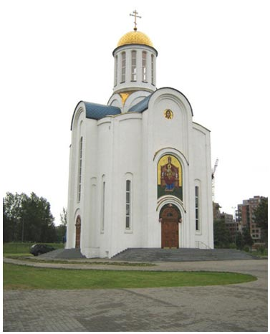
Малоохтинский проспект, 52.
Закладка нового храма была совершена 28 августа 1996 года. Инициатором строительства выступил предпринииматель Валентин Ковалевский. Строительство церкви по проекту архитекторов Ф.К. Романовского и Ю.П. Груздева велось на добровольные пожертвования горожан. Каждый именной кирпич в стене храма- это своя история, а всего таких кирпичей было уложено более 5 000 штук.
Рядом со строящимся храмом была возведена временная небольшая часовня из дерева и стекла, освященная 3 января 1997 года. 28 августа 1999 года был освящен и установлен на куполе церкви крест.
8 сентября 2001 года, в день 60-летия начала блокады Ленинграда после завершения строительных и отделочных работ Успенский храм был торжественно освящен митрополитом Санкт-Петербургским и Ладожским Владимиром.
В белокаменном интерьере храма занял свое место пятиярусный иконостас, выполненный из дуба. Образа для него выполнены художниками А.В. Стальновым и В.Т. Ждановой. Главная икона храма - икона Успения Пресвятой Богородицы - список иконы Псково-Печерской Лавры.
Над входом в храм на фасаде размещен мозаичный образ иконы Божией Матери Державная. Его установка была приурочена к 60-летию победы в Великой Отечественной войне. История создания мозаичного панно была трагической. Во время окончания работ по установке мозаики 11 августа 2004 года от штормового порыва ветра обрушились леса, унеся жизнь устроителя и первого настоятеля храма протоиерея Виктора Ерошенко, были ранены люди, участвовавших в работе над образом. В их числе был и автор панно - художник-иконописец А. Коллодий, вскоре ушедший из жизни.
К западу от храма расположена отдельно стоящая, крытая голубой черепицей колокольня, в целом повторяющую архитектурный стиль храма.
22 июня 2003 года митрополит Владимир освятил в церковном саду Успенского храма памятник - Ангел с крестом на вершине гранитной глыбы, посвященный православным воинам, погибшим на Кавказе.
У центрального входа в церковный сад 28 августа 2007 года, был открыт монумент "Детям Беслана" работы скульптора В. Шувалова. В основании бронзовой скульптуры митрополит Петербургский и Ладожский Владимир, проводивший обряд её освящения, заложил капсулу с землей привезенной с места трагедии 2004 года.

19.

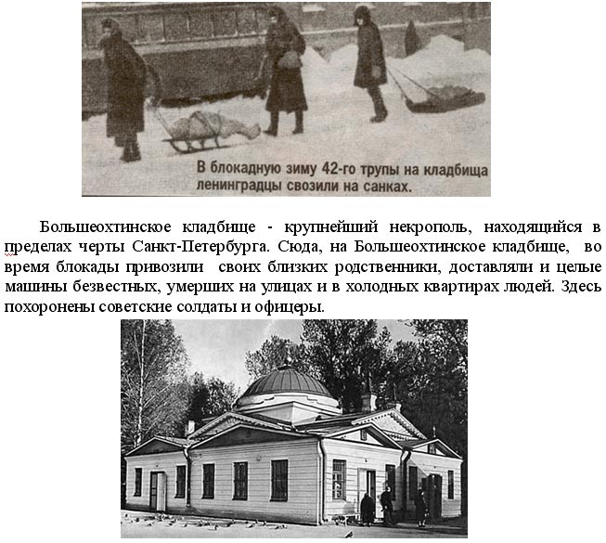
Всю войну на кладбище был открыт Никольский храм, настоятелями которого были протоиереи Н.И. Ломакин и М.В. Славнитский, священник С.Ф. Рождественский. О страшных потерях среди мирного населения Николай Ломакин рассказывал: "Вокруг храма можно было в течение целого дня видеть груды гробов — 100, 200 гробов, над которыми совершал отпевание священник".
Людей хоронили не в отдельных могилах, а в траншеях. Мерзлую землю
взрывали, прокладывая длинные широкие рвы, куда укладывали мертвых. В в конде траншеи ставили дощечку, чтобы потом можно было узнать, место погребения.

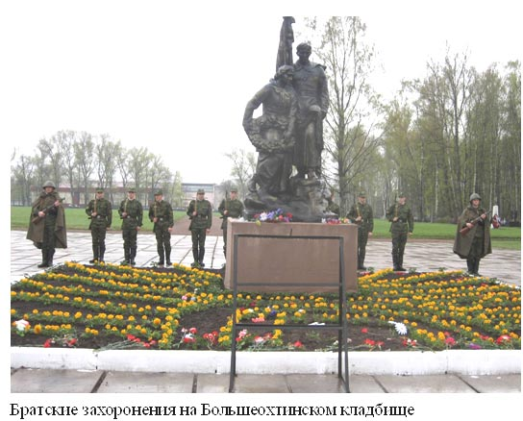
В братских могилах на Большеохтинском кладбище лежат защитники города, похороненные в 1942-1943 гг. В центре площадки установлен памятник защитникам города и жертвам блокады. На памятнике изображены боец и женщина. Центральной фигурой является боец, который стоит на возвышении. Он поддерживает изможденную, теряющую силы женщину. За спиной у бойца свернутое знамя — как бы еще. одно подтверждение горя и несчастья блокады. В руках у женщины венок. Она возлагает его на могилу погибших.
На Большеохтинском кладбище есть могилы Героев Советского Союза М.К.Влагова, И.Н.Пономаренко, С.Н.Задогонскского, Р.И.Мальцева, И.Н. Рогочева и др.
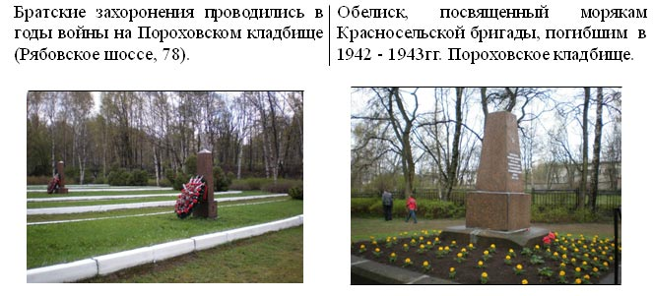

20.
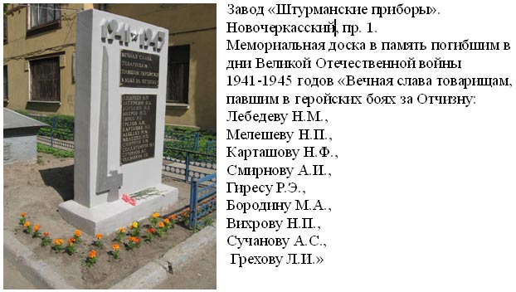

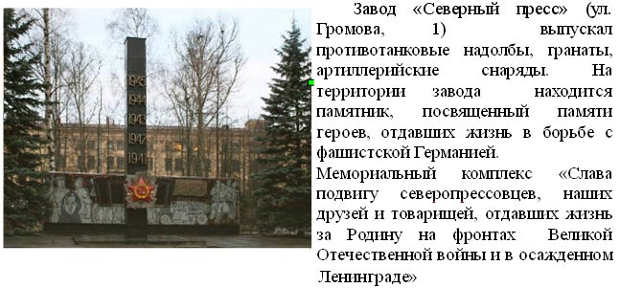
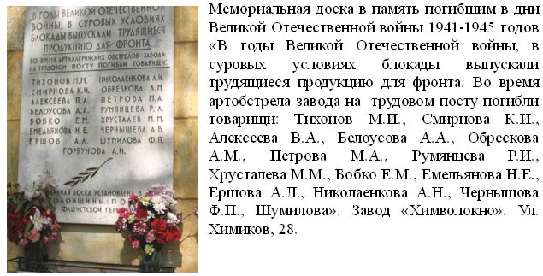

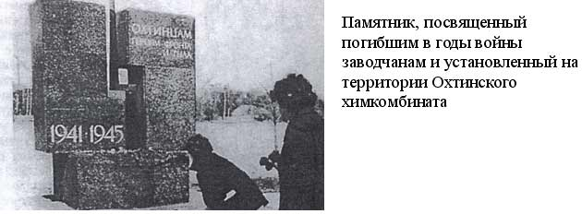

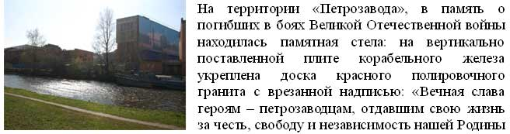

Список использованной литературы:
1. Атлас Красногвардейского района. Автор Столбова Н.П.Спб. Изд. Карта.1998.
2. Из Охтинской летописи. Выпуск пятый. Сост. Мухина Е.М., Шерих Д.Ю.— Спб.
Изд. Петербург - XXI в. 2004.
3. Охта, Пороховые в годы блокады. Из Охтинской летописи. Выпуск четвертый. Сост.
Мухина Е.М., Шерих Д.Ю. — Спб. Изд. Петербург - XXIв., 2000.
4. Охта. Пороховые. Страницы истории. Сост. Мухина Е.М.— Спб. Изд. Петербург -
XXI в., 2003.
5. Столбова Н.П. Охта: Старейшая окраина Санкт-Петербурга.— М. ЗАОЦентрполиграф, 2008.

